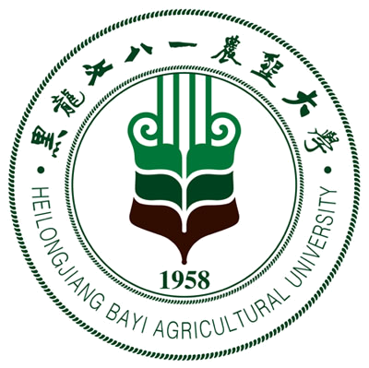 黑龙江八一农垦大学研究生导师简介表
姓 名 | 张爱忠 | 性 别 |  | 男 | 出生年月 |  |  | 1964.03 |  |  | 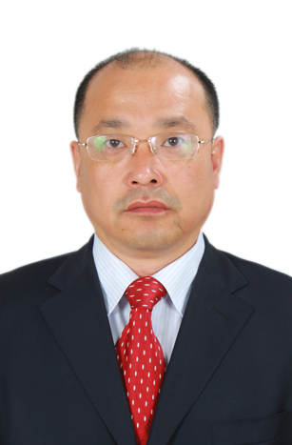
民 族 | 汉 | 籍 贯 |  | 河北省 | 政治面貌 |  |  | 中共党员
专业技术职称 | 教授 | 行政职务 |  | 副院长 | 导师类别 |  |  | 硕导（√ ）  博导（√）
招生专业名称 | 动物营养与饲料科学 |  |  |  | 所在学科 |  |  | 畜牧学
研究方向 | 反刍动物营养
研究方向 | 饲料资源开发与利用
所在院部 | 动物科技学院 |  |  |  |  |  | 邮政编码 |  |  |  | 163319
电子邮箱 | aizhzhang@sina.com |  |  |  |  |  | 联系电话 |  |  |  | 13604642138
教育经历 | 起止年月 |  | 学校名称 |  |  | 院（系）名称 |  |  |  | 专业名称 |  | 获得学位类别
教育经历 | 1981.9-1985.7 |  | 黑龙江八一农垦大学 |  |  | 畜牧兽医系 |  |  |  | 畜牧 |  | 学士
教育经历 | 2002.9-2005.12 |  | 内蒙古农业大学 |  |  | 动物科学与医学学院 |  |  |  | 动物营养与饲料科学 |  | 博士
工作经历 | 起止年月 |  | 工作单位 |  |  |  |  |  | 职务/技术职称
工作经历 | 1985.7-1991.9 |  | 黑龙江八一农垦大学畜牧兽医系 |  |  |  |  |  | 助教
工作经历 | 1991.9-1996.9 |  | 黑龙江八一农垦大学动物科技学院 |  |  |  |  |  | 院工会主席/讲师
工作经历 | 1996.9-2002.9 |  | 黑龙江八一农垦大学动物科技学院 |  |  |  |  |  | 系主任、实验室主任/副教授
工作经历 | 2002.9-2008.1 |  | 黑龙江八一农垦大学动物科技学院 |  |  |  |  |  | 教研室主任/教授
工作经历 | 2008.1-2011.1 |  | 绥芬河市人民政府（挂职） |  |  |  |  |  | 副市长/教授
工作经历 | 2011.3- |  | 黑龙江八一农垦大学动物科技学院 |  |  |  |  |  | 副院长/教授
主要学术  及社会兼职 | 现任中国畜牧兽医学会动物营养学分会理事，黑龙江省畜牧兽医学会理事，黑龙江省环境与生态学会副秘书长，黑龙江省畜牧业协会常务理事，黑龙江省羊业协会副理事长，《饲料博览》杂志编委
获奖及荣誉 | 1995、1998、1999年度获校先进工作者；1998年度获农垦总局北大荒好职工标兵；1999年获黑龙江省农垦总局劳动模范；2001年获校优秀党员；2010年获2007-2009年度黑龙江省重大动物疫病防控工作先进个人
近五年  主要成果 | 代表性论文  1、苹果酸和延胡索酸对奶牛产乳性能和血液生化指标的影响[J].中国畜牧杂志,2009,45（19）:43-46.  2、酵母培养物对绒山羊机体抗氧化能力的影响[J]. 动物营养学报，2010,22（3）:781-786.  3、不同家蝇幼虫制品对黄羽肉仔鸡生长性能及抗氧化、免疫指标的影响[J]. 动物营养学报，2010,22（3）:762-768.  4、酵母培养物对绒山羊机体抗氧化能力的影响[J]. 动物营养学报，2010,22（3）:781-786.  5、不同家蝇幼虫制品对黄羽肉仔鸡营养物质可利用率、 肠道菌群和血清生化指标的影响[J]. 动物营养学报，2012，24 (5): 911-917.  6、The effect of lactic acid bacteria and enzymes on ensiling of corn stover and wet corn distillers grains[C]. Proceedings of the XVI International Silage Conference. Hämeenlinna, Finland, 2012:374  7、细菌素及其在动物生产中的应用[J]. 动物营养学报，2014，26（2）: 327-333.  8、细菌素对肉鸡生长性能、屠宰性能、肉用品质和营养物质代谢率的影响[J].中国畜牧杂志,2014,50（13）:38-42.  9、直/支链淀粉比调控动物胃肠道形态结构和功能的研究进展[J].中国畜牧杂志,2014,50（13）:91-95.  10、黑龙江省反刍动物常用粗饲料GI及RFV的测定与比较研究[J] .中国畜牧杂志，2014,50（17）:33-39.  著作、教材  《生物活性肽饲料添加剂的研究与应用》，东北林业大学出版社，2013（第二作者）  专利  1、一种可拆卸式羊用饲养-代谢一体笼，国家实用新型专利， 201120538422.6  2、一种模拟瘤胃发酵的体外批次培养产气装置，国家实用新型专利，ZL 201220605317.4  获奖成果  - 新三江白猪的选育,2010黑龙江省科技进步三等奖（7）  - 寒区养殖贵妃鸡营养调控技术的研究，2012黑龙江省教育厅高校科技成果三等奖（1）  - 建立黑龙江垦区绒山羊舍饲综合技术体系的研究，2012农垦总局科技进步一等奖（2）  - 生物活性饲料添加剂的研制、开发和利用，2013黑龙江省畜牧局畜牧科技奖二等奖（1）  - 寒区肉猪规模化健康养殖技术集成与示范，2013黑龙江省科技进步三等奖（7）  - 寒区羊优质高效养殖综合技术的推广与示范，2013农业部农牧渔业丰收奖三等奖（2）
近五年已完成  科研项目 | 1、寒区养殖贵妃鸡营养调控技术的研究，黑龙江省教育厅，1.5万元，2003-2010  2、生物活性饲料添加剂的研制、开发和利用，黑龙江省农垦总局，8万元，2006.1-2011.12  3、反刍动物饲料有效能值评定与预测模型研究，动物营养学国家重点实验室开放课题，5万元，2007.10-2009.10  4、牛无抗生素饲料关键技术研究与开发，黑龙江省科技厅重大项目子课题，10万元，2007.1-2010.12  5、建立黑龙江垦区绒山羊饲养综合技术体系的研究，黑龙江省农垦总局，8万元，2007-2011  6、有机酸对奶牛瘤胃发酵及其生产性能调控作用的研究，校博士启动基金，5万元，2006-2009  7、饲用抗菌肽Cec Md-Che Rc的高效表达及生物提取关键技术的研究（GC10B302），黑龙江省科技厅科技攻关项目，2010-2013,30万元  8、松嫩平原乡村肉羊科学养殖技术集成与示范，黑龙江省科技厅子课题，2011-2013,20万元
在研科研项目 | 1、不同淀粉源对肥羔胃肠道功能的影响及作用机理研究（31372338），国家自然科学基金面上项目，80万元，2014-2017  2、垦区茸鹿健康高效养殖关键技术的研究与示范，黑龙江省农垦总局（HNK10A-08-05-02），7万元，2010-2013  3、东北地区奶牛常用粗饲料营养参数研究，十二五国家科技支撑计划子任务，10万元，2012-2016  4、奶牛用复合低碳氮排放饲料添加剂研究与示范应用，国家科技支撑计划“奶牛养殖业节能减排关键技术研究与示范”——优质高效节粮低碳牛用饲料综合利用技术研究与示范子课题（2013BAD21B01-1-2），20万元，2014-2016  5、不同微生态制剂对奶牛营养调控作用的研究，横向课题，3.0万元，2012-2014

